中原大學70周年 113學年度設計學院教職員系際籃球賽 競賽規程
- 宗 旨：為倡導全民體育，提高本院教職員工及行政人員運動風氣、以體育賽事聯絡情誼，特舉辦本比賽。
- 主辦單位：中原大學設計學院
- 比賽日期：中華民國114年6月4日（星期三）10時00分至13時00分
- 比賽地點：中原大學體育館主館籃球場
- 參加單位：本院各系所、學程、專班、中心。
- 參加資格：本院各單位專兼任教職員工、約聘僱人員及計畫案人員。
- 比賽項目及規定：(請見附件一)

- 自投籃網：罰球線投籃比賽。
- 鬥牛趣：三對三鬥牛賽。
- 報名辦法：
- 日期：即日起至114年5月20日止，請線上報名：https://tinyurl.com/ybnt8gnw。
- 人數：每隊報名人數不拘，參賽規定依附件一之說明。
- 競賽規定事項：
- 各隊須於比賽前十分鐘到場報到。於規定比賽時間開始開始未報到者作棄權論，以大會時間為準，與賽球隊不得異議。
- 比賽賽程由承辦單位排定，所有與賽球隊不得異議。
- 為使賽程進行順利，場地安排由大會視情況調度，各隊不得異議。
- 未經報名之球員，不得出場比賽。
- 球員必須遵守比賽規則、服從裁判，否則裁判有權停止該球員繼續比賽之權利。
- 抽籤與領隊會議：
- 抽籤訂於114年5月21日（星期三）12:00進行抽籤，抽籤方式由院辦再行公布。
- 領隊會議訂於114年5月28日（星期三）12:00，地點由院辦再行通知。
- 開幕：114年6月4日中午10：00於本校體育館籃球場舉行，請各參賽單位穿著整齊之運動服裝準時參加。
- 獎勵：
- 各項比賽第一名隊伍頒發獎盃一座。
- 各項比賽第一名隊伍贈送比賽用6號球、7號球各一顆。
- 附則：
本比賽視實際情況得以取消、延期或更改比賽內容。
附件一
中原大學70周年 113學年度設計學院教職員系際籃球賽
自投籃網鬥牛趣
舉辦目的：運動健身，教職員聯誼
舉辦時間：114年6月4日週三 上午10點到下午1點
舉辦地點：中原大學體育館籃球場
主辦單位：設計學院辦公室
競賽辦法：
項目 | 自投籃網：罰球線投籃比賽 | 鬥牛趣：三對三鬥牛賽
參賽隊員 | 以各系和院辦各自組一隊，每隊派6位教職員上場，男女人數不拘，每場每隊至多2位系助理或系助教參賽（也可全為教師）。每場比賽可以替換部份不同參賽隊員。 | 以各系和院辦各自組一隊，每隊派3位教職員上場，男女人數不拘，每場每隊至多1位系助理或系助教在場上參賽。  每場比賽可以替換部份不同參賽隊員。
比賽方式 | - 參賽兩隊以PK賽方式進行  男隊員使用7號球  女隊員使用6號球  - 每隊各派一員輪流在罰球線投10球（女隊員可在罰球線前面弧線內較近距離投籃）：  亦即甲隊第一位隊員投完10球後換乙隊第一位，之後再換甲隊第二位…依此類推。  每次比賽以總進球數較多者勝出。  - 每系皆需與另3隊比賽，4隊合計6場比賽，加上冠軍賽共7場。 | - 依一般三對三鬥牛賽方式進行  使用7號籃球  - 特別規定：  男性隊員防守女性隊員時，只能高舉雙手，不可抄球。  - 一隊進球或犯規後，則換由另一隊發球。  - 不論是2分球或3分球皆視為進一球。  - 團隊犯規總次數第6次起(包含第6次)，每次由對方罰球一次，罰進算一球。  - 比賽限時10分鐘，先投進六球者勝出，若達10分鐘未有任一隊投進6球，則以進球數較多者為勝。
開球嘉賓 | 以董事長與校長為優先開球，再邀請副校長等一級行政主管，或他院院長接續。
賽事記錄 | 請各系派系學會成員或有興趣學生，會前製作參賽隊員表單、比賽時在場邊擔任記錄、賽後提交比賽結果給主辦單位

賽程時間安排：
A：設計學院
B：建築系
C：商設系
D：地景系

a b c d 抽籤

時間 | 場地A | 場地B
10:00 | 開幕  長官、來賓致詞
10:10 | (1)A-B | (2)C-D
10:30 | (3)A-C | (4)B-D
10:50 | (5)A-D | (6)B-C
11:10 | 冠軍賽
11:40 | (1)a-b | (2)c-d
12:00 | (3)a-c | (4)b-d
12:25 | 冠軍賽
12:50 | 比賽結束、頒獎
註：比賽時間視實際情況彈性調整。
自投籃網：罰球線投籃比賽 | 鬥牛趣：三對三鬥牛賽
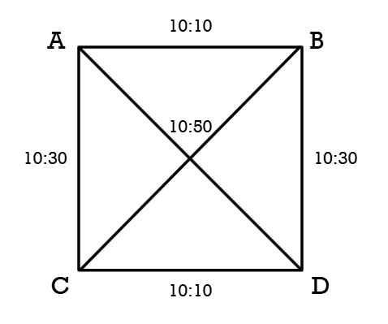  每隊皆比3場，比完全部賽程後，取總進球數最佳的兩隊進行冠軍賽。  (平手時再比投失數較少者) | 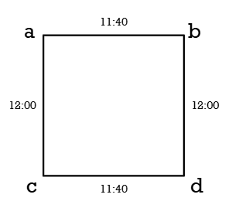  每隊只打2場，每個時段會有一隊休息。取進球總數最佳的2隊打冠軍賽。  (平手時再比被得分數最少者)
  10:10 | (1)A-B | (2)C-D
  10:30 | (3)A-C | (4)B-D
  10:50 | (5)A-D | (6)B-C
  11:10 | 冠軍賽
  11:40 | (1)a-b | (02)c-d
  12:00 | (3)a-c | (4)b-d
  12:25 | 冠軍賽
計分表
自投籃網：罰球線投籃比賽 計分表
場次：
隊伍：◻A設院 ◻B建築 ◻C商設 ◻D地景
球員no. | 投球序 | 1 | 2 | 3 | 4 | 5 | 6 | 7 | 8 | 9 | 10 | sum
 | In
 | miss
 | In
 | miss
 | In
 | miss
 | In
 | miss
 | In
 | miss
 | In
 | miss
總進球數： 總投失數： 領隊簽名：

隊伍：◻A設院 ◻B建築 ◻C商設 ◻D地景
球員no. | 投球序 | 1 | 2 | 3 | 4 | 5 | 6 | 7 | 8 | 9 | 10 | sum
 | In
 | miss
 | In
 | miss
 | In
 | miss
 | In
 | miss
 | In
 | miss
 | In
 | miss
總進球數： 總投失數： 領隊簽名：

勝隊：◻A ◻B ◻C ◻D 裁判簽名：
鬥牛趣：三對三鬥牛賽 計分表
場次：
先進6球or十分鐘內進球數多者勝
進球數  比賽  隊伍 | 1 | 2 | 3 | 4 | 5 | 6 | 總得分 | 犯規次數
◻a ◻b ◻c ◻d |  |  |  |  |  |  |  | ◻1 ◻2  ◻3 ◻4  ◻5 ◻加罰
◻a ◻b ◻c ◻d |  |  |  |  |  |  |  | ◻1 ◻2  ◻3 ◻4  ◻5 ◻加罰
比賽總時間： (限時10分鐘)
勝隊：◻a ◻b ◻c ◻d / ◻平手 裁判簽名：
雙方領隊簽名：

成績總表
自投籃網：罰球線投籃比賽 成績總表
總進球  場次 | A  設院 | B  建築 | C  商設 | D  地景 | 勝隊 | 備註
(1)A-B
(2)C-D
(3)A-C
(4)B-D
(5)A-D
(6)B-C
總勝場
總得分
冠軍賽

鬥牛趣：三對三鬥牛賽 成績總表
總進球  場次 | a | b | c | d | 勝隊 | 備註
(1)
(2)
(3)
(4)
總勝場
總得分
總失分
冠軍賽

